Wochenendkurs im Kloster Mariastein
Thema: Spuren und Weihnachtliche Inspirationen

Samstag, 14.11.2020, 9:00 Uhr – Sonntag, 15.11.2020, 16:00 Uhr 2020
Keine Vorkenntnisse notwendig
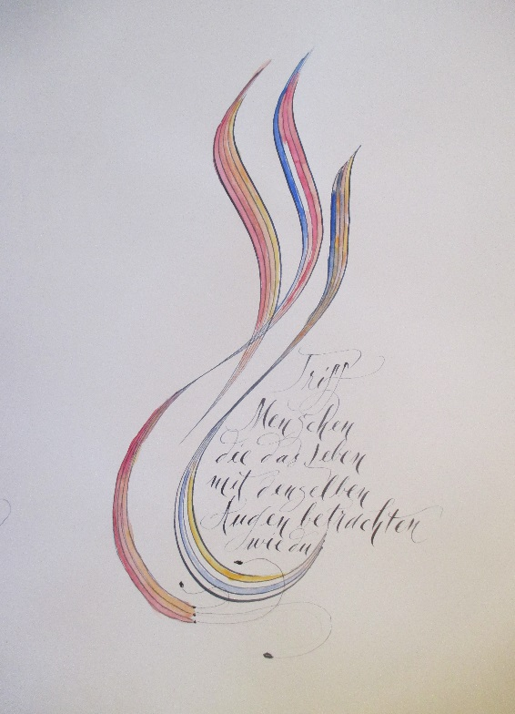
Mit diesem Kurs nehme ich Abschied vom Kloster Mariastein. Über viele Jahre durfte ich an diesem wunderbaren Ort meine Kalligraphie-Kurse durchführen. Es bleiben viele ganz besondere Erinnerungen zurück. Auch wenn Wehmut aufkommt, merke ich, dass es Zeit ist jetzt neue Wege zu gehen, ein Aufbruch zu Neuem.
Spuren: Mit mehrspurigen Federn wirst Du grosszügige Schwünge und Buchstaben, sowie Muster und Zeichen üben. Ein Wechselspiel zwischen breiten und feinen Linien lassen Raum für verspielte und faszinierende Gestaltungen. Ob auf einem dunklen Hintergrund mit einer Kontrastfarbe, ob mit farbigen Akzenten, der Fantasie sind keine Grenzen gesetzt. Dazu wird eine freie, moderne kalligraphische Schrift geübt und kombiniert.
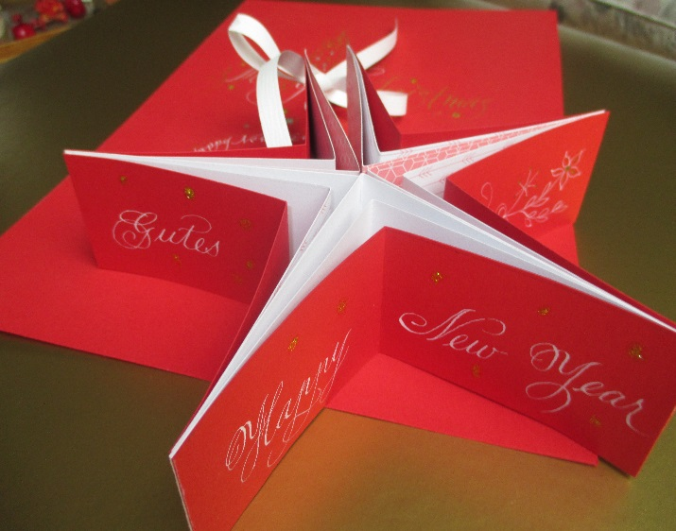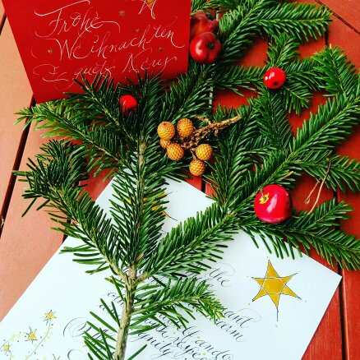
Weihnachtliches: Wir stimmen uns behutsam auf das Fest der Liebe ein. Es ist die Gelegenheit Liebe und Zuneigung spüren zu lassen, mit Gesten von selbstgemachten Kreationen. Darin liegt Dein Schatz, der aus Zeit und Liebe besteht. Die Beschenkten werden staunen und Freude spüren. Triff Deine Wahl für eine besondere Aufmerksamkeit, es kann auch schon für die Adventszeit sein. Goldene, silbrige Linien ziehen durch die Weihnachtskarte, ein persönlicher Brief, eine kleine selbstverfasste Geschichte, ein mehrschichtiger Stern zum Aufhängen mit Deinen Spuren, ein Adventsgruss zum Aufhängen, Du hast die Wahl.
Kursleitung: Hanna Biedermann
Natel: 079 311 72 61 / Mail: hanna@kalligraphie-hb.ch
Kurskosten: CHF 380.- inklusive Federhalter, Notenlinienfeder und Tinte, Kursunterlagen
Vollpension Verpflegung & Logis im Kloster: CHF 170.-

Bemerkungen
- Aufgrund der Preiserhöhung des Klosters wurden die Kosten dementsprechend angepasst.
- Rabatt: Eine Person, welche im selben Kalenderjahr zwei meiner Kalligrafie-Wochenendkurse besucht, erhält für den 2. Kurs eine Reduktion von CHF 30.00. Paar-Anmeldungen erhalten eine-Reduktion von CHF 30.00 pro Kurs, oder zwei Freunde, die zusammen einen Kurs buchen.
- Ab mindestens 5 Teilnehmern findet der Kurs statt, maximum 12 Teilnehmer.
- Anmeldung bis spätestens 4. November 2020 mit Anmeldetalon unter:
www.kalligraphie-hb.ch
- Für mehr Informationen und Eindrücke über das Kloster Mariastein
www.kloster-mariastein.ch
Ich freue mich, viele von Euch zu diesem letzten Kurs im Kloster Mariastein willkommen zu heissen. Bis bald.

